智破连环阵

【问题描述】
B国在耗资百亿元之后终于研究出了新式武器——连环阵（Zenith Protected Linked Hybrid Zone）。传说中，连环阵是一种永不停滞的自发性智能武器。但经过A国间谍的侦察发现，连环阵其实是由M个编号为1，2，…，M的独立武器组成的。最初，1号武器发挥着攻击作用，其他武器都处在无敌自卫状态。以后，一旦第i（1 ≤ i< M）号武器被消灭，1秒种以后第i+1号武器就自动从无敌自卫状态变成攻击状态。当第M号武器被消灭以后，这个造价昂贵的连环阵就被摧毁了。
为了彻底打击B国科学家，A国军事部长打算用最廉价的武器——炸弹来消灭连环阵。经过长时间的精密探测，A国科学家们掌握了连环阵中M个武器的平面坐标，然后确定了n个炸弹的平面坐标并且安放了炸弹。每个炸弹持续爆炸时间为5分钟。在引爆时间内，每枚炸弹都可以在瞬间消灭离它平面距离不超过k的、处在攻击状态的B国武器。和连环阵类似，最初a₁号炸弹持续引爆5分钟时间，然后a₂号炸弹持续引爆5分钟时间，接着a₃号炸弹引爆……以此类推，直到连环阵被摧毁。
显然，不同的序列a₁、a₂、a₃...消灭连环阵的效果也不同。好的序列可以在仅使用较少炸弹的情况下就将连环阵摧毁；坏的序列可能在使用完所有炸弹后仍无法将连环阵摧毁。现在，请你决定一个最优序列a₁、a₂、a₃…使得在第a_{x}号炸弹引爆的时间内连环阵被摧毁。这里的x应当尽量小。

【输入文件】
输入文件zplhz.in第一行包含三个整数：M、n和k（1 ≤ M, n≤ 100，1≤ k≤ 1000），分别表示B国连环阵由M个武器组成，A国有n个炸弹可以使用，炸弹攻击范围为k。以下M行，每行由一对整数x_{i}，y_{i}（0≤ x_{i}，y_{i} ≤ 10000）组成，表示第i（1≤ i≤ M）号武器的平面坐标。再接下来n行，每行由一对整数u_{i}，v_{i}(0 ≤ u_{i}，v_{i}≤ 10000)组成，表示第i（1≤ i≤ n）号炸弹的平面坐标。输入数据保证随机、无误、并且必然有解。

【输出文件】
输出文件zplhz.out的第一行包含一个整数x，表示实际使用的炸弹数。第二行包括x个整数，依次表示a₁，a₂，…，a_{x}。

【样例输入1】
4 3 6
0 6
6 6
6 0
0 0
1 5
0 3
1 1
0 0

【样例输出1】
2
1 3

【样例输入2】
10 10 45
41 67
34 0
69 24
78 58
62 64
5 45
81 27
61 91
95 42
27 36
91 4
2 53
92 82
21 16
18 95
47 26
71 38
69 12
67 99
35 94

【样例输出2】
5
6 2 1 3 4

【评分标准】
如果你的输出不合法，则只能得0分。否则设已知最优解为best，你的答案为ans，则你的得分取决于二者之差ans-best：
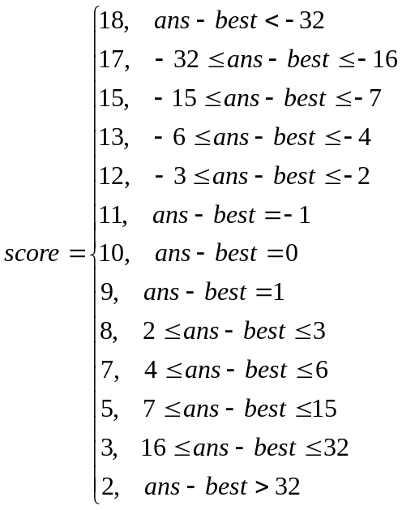
注意如果按照上面的计算方法，你在一个测试点中的得分可能超过10。但如果你在这道题目中的得分如果计算出来大于100分，我们将会按照100分来算。所以该道题目的最大的分还是100分。

